SAFARI

Opdracht 1

OMGAAN MET DOWNLOADS
- Typ in adresbalk https://download.cnet.com/mac/.nl’ – Free ligale downloads
- Kies de app/programma VLC Mediaplayer – Download Now klikken
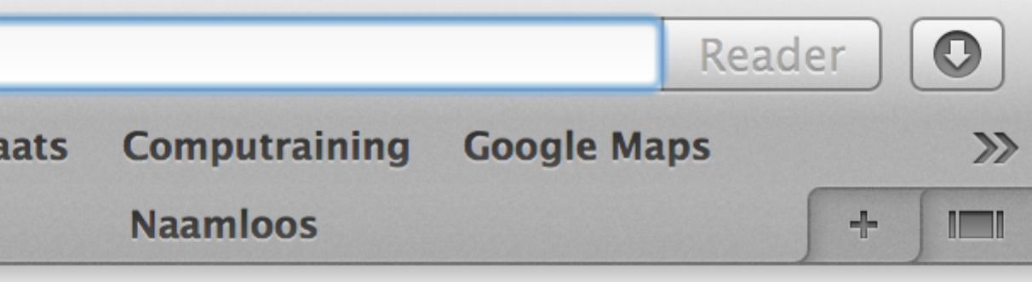
- Download verschijnt in rechter bovenhoek
- Download ophalen in Finder - Downloads

Opdracht 2

VOORKEUREN INSTELLEN (zoals startpagina en cookiebeheer)
- Startpagina instellen: Typ in adresbalk het gewenste adres of ‘www.computraining.nl’
Menubalk – Safari – Voorkeuren – Tabblad algemeen - Stel in op huidige pagina
- Bewaarde wachtwoorden weergeven:
Menubalk – Safari – Voorkeuren – Tabblad Wachtwoorden – Toon wachtwoorden aanvinken - wachtwoord ingeven
- De/blokkeer pop-upvensters:
Tabblad Beveiliging – Blokkeer pop-upvensters aan/uit vinken
- Blokkeer cookies:
Tabblad Privacy – Van derden en adverteerders aan/uit vinken
- Gevolgd worden door websites:
Tabblad Privacy – Vraag websites me niet te volgen aan/uit vinken

